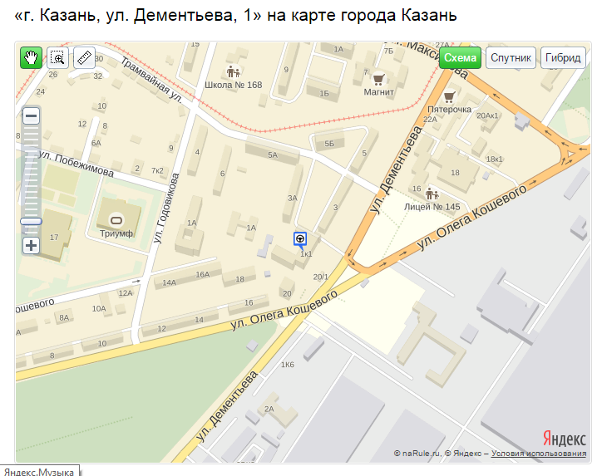

Мы находимся на территории военного завода ОАО «КМПО». Для оформления пропусков нам заранее (лучше за день) нужны будут данные водителя:
1. ФИО водителя, дата рождения
2. Номер и серия паспорта
4. Контактный номер
3. Номер водительского удостоверения
5. Данные авто (гос.номер и марка)

Отгрузка проводится по будням с 9:00 до 15:00, обед. перерыв с 12:00 до 13:00.

Контактное лицо 8917 865 06 65 Валерий Викторович, отправляйте фото документов через WhatsApp.

